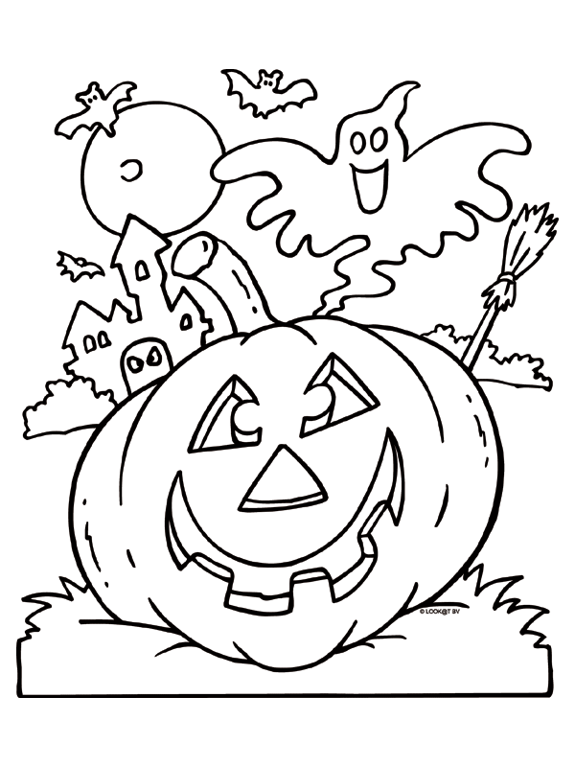
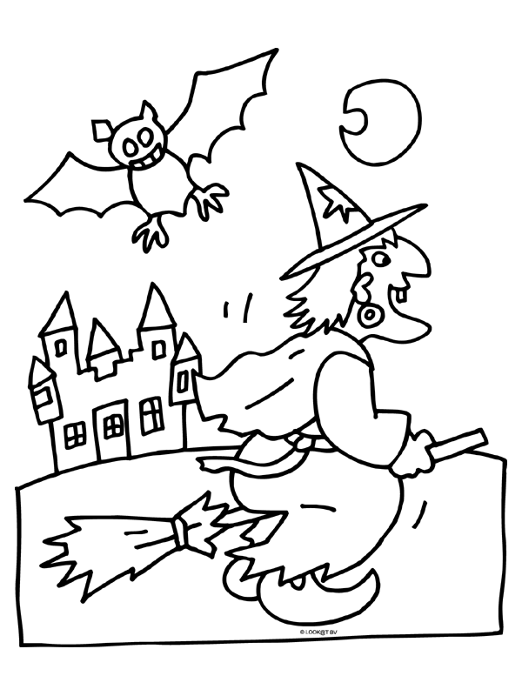

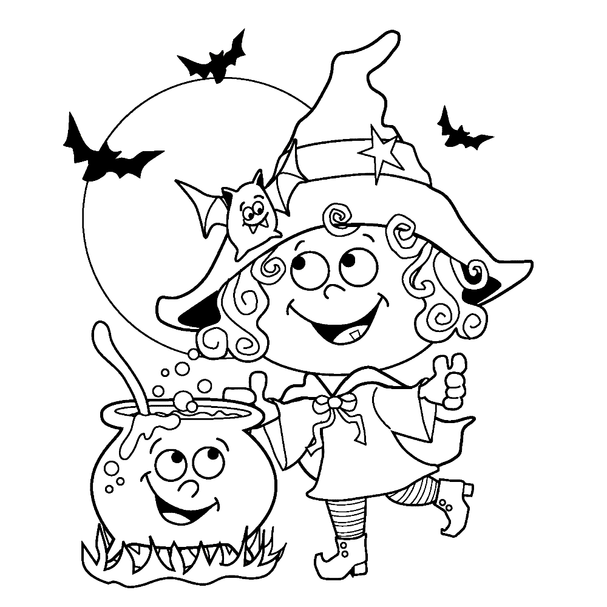

Hou een ballon zo lang mogelijk in de lucht!  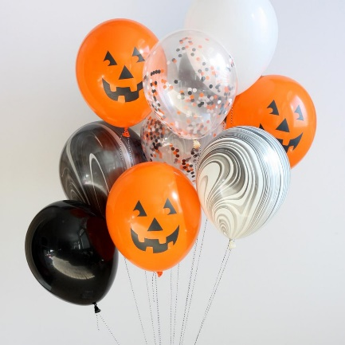 | Hou een ballon zo lang mogelijk in de lucht!
Spookjesballonnen vangen!  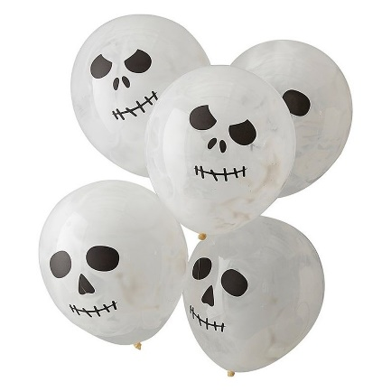 | Spookjesballonnen vangen!
Bloed drinken! | Bloed drinken!
Afgehakte handen werpen!  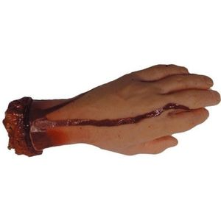 | Afgehakte handen werpen!
Drakula-tanden happen!  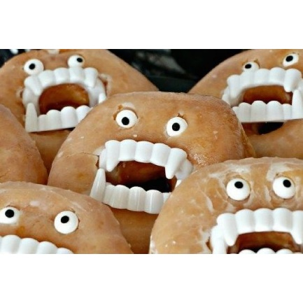 | Drakula-tanden happen!
Mummie moment!  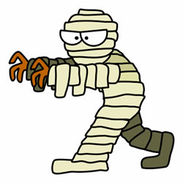 | Mummie moment!
Parcours met ogen! | Parcours met ogen!
Haantjesgevecht!  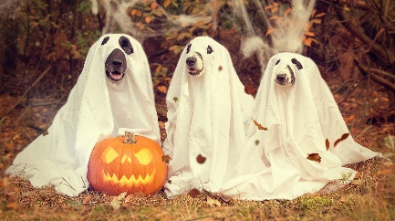 | Haantjesgevecht!
Bijlwerpen!  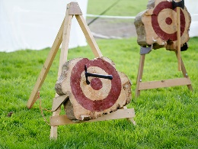 | Bijlwerpen!
Vier op een rij!  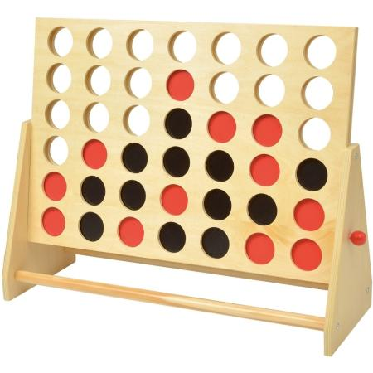 | Vier op een rij!
Halloweentekening!  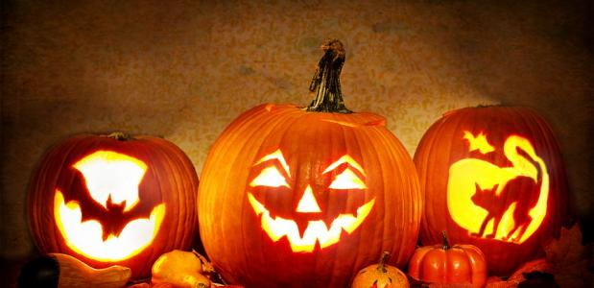 | Halloweentekening!
Heksenbrouwsel maken!  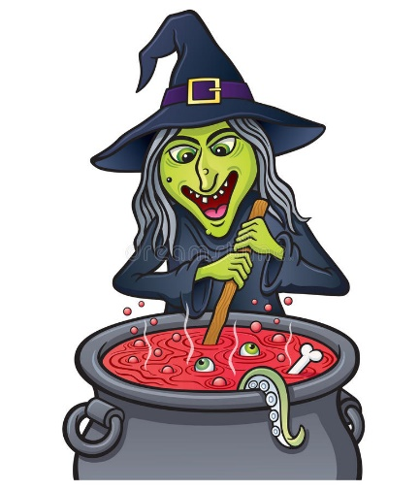 | Heksenbrouwsel maken!
Insectenjacht!  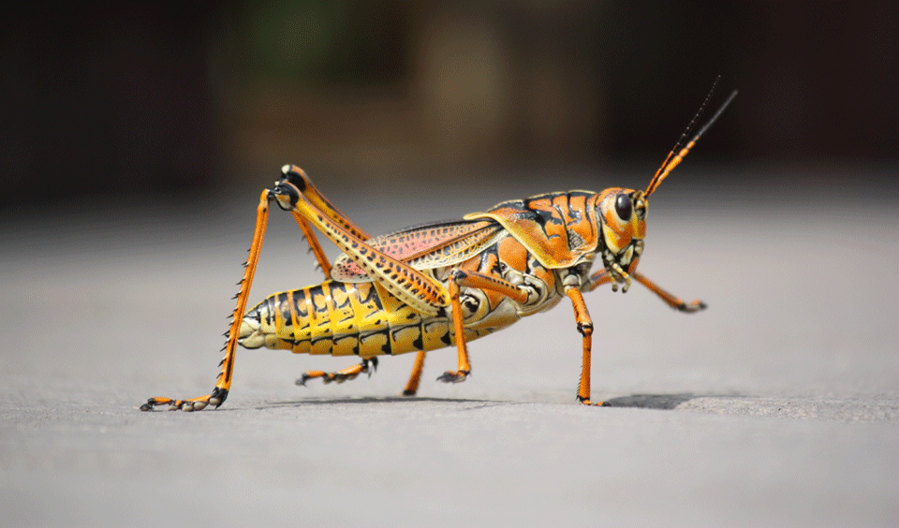 | Insectenjacht!
Armworstellen!  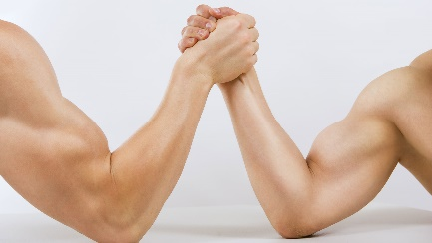 | Armworstellen!
Suikerklontjes toren! | Suikerklontjes toren!
Bezemstoelendans!  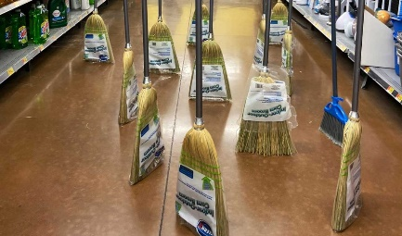 | Bezemstoelendans!
Weerwolven!  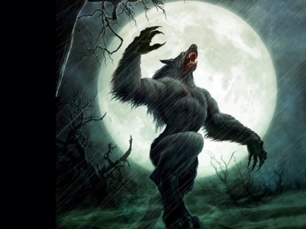 | Weerwolven!
Brandende limbo!  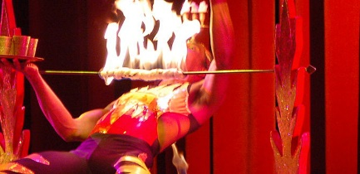 | Brandende limbo!
Uitbeeldspel! | Uitbeeldspel!
Bakkenrace!  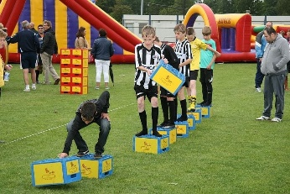 | Bakkenrace!
Halloweenmuziek + koekjes  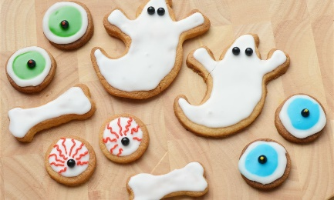 | Halloweenmuziek + koekjes

